

Diseño de interfaces WEB
Entrega tareas unidad 07.

0: Mejoras pendientes. 2
Validación del formulario de inscripción 2
Inconsistencia en las imágenes de cabecera 3
1: Contenidos multimedia en la web: Animaciones y elementos interactivos 4
Breve discusión sobre las animaciones elegidas 6
2: Reflexión final sobre “Manos al Barro” 7
¿Crees que las decisiones que tomaste al principio (estructura, estilo, tecnologías) te han ayudado o te han condicionado negativamente? 7
¿Si volvieras a empezar, cambiarías algo? ¿Qué cambiarías? 7
¿Te sientes satisfecho/a con el resultado final de tu web de cerámica? ¿Por qué? 7

Autor: Juan Cruz Garrido Suso
Fecha 7/5/2025

0: Mejoras pendientes.

Dado que es la última práctica del curso, me planteo corregir algunos de los defectos señalados en anteriores entregas o aspectos comentados en videollamadas.

Validación del formulario de inscripción

El formulario de inscripción aparecía validado (con todo en rojo) y no se desea así, a su vez, el comportamiento del modal estaba vacío.

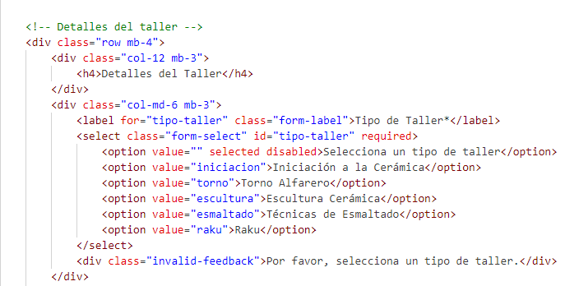 | 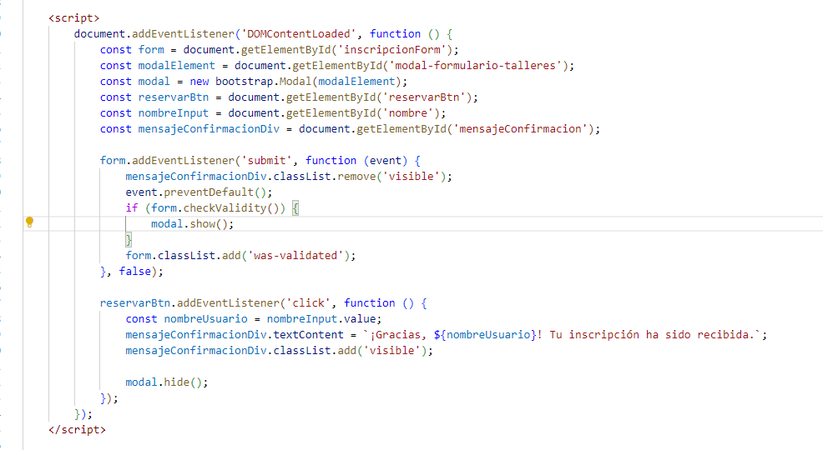
Se ha eliminado la clase ‘was-validated’, de modo que usaremos el comportamiento por defecto que ofrece Bootstrap. | Se ha incluido un script para el modal/formulario que permite abrir el modal solo si el formulario está validado y, al cerrarse, se bloquea el envío pero se activa un mensaje de confirmación (con animación, pero eso vendrá después en la práctica)

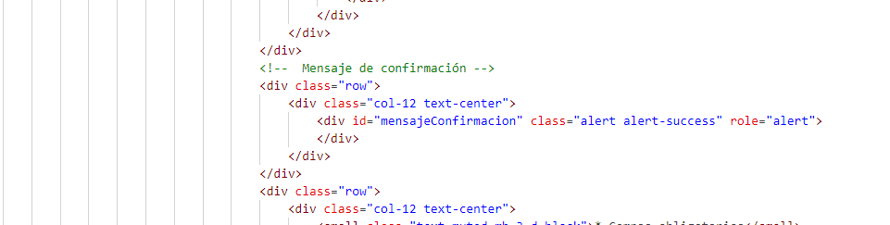
Nuevo componente HTML para el mensaje de confirmación con role=’alert’ para incluir información de accesibilidad

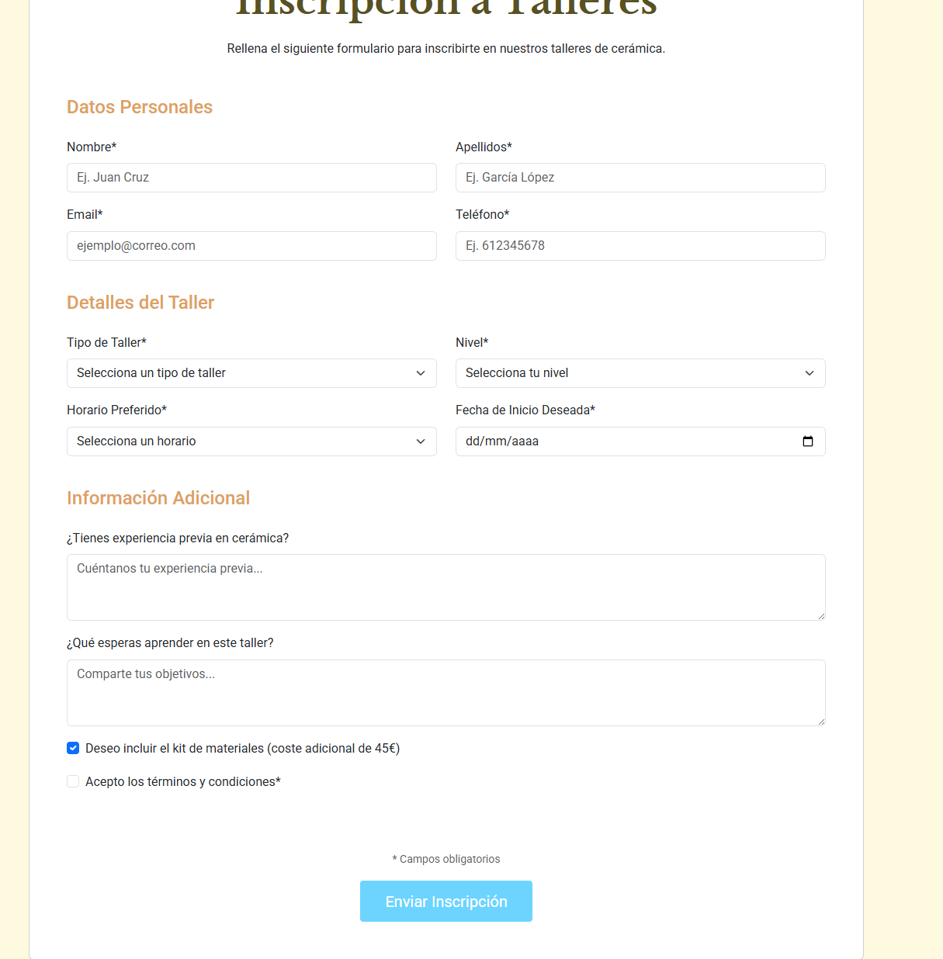 | 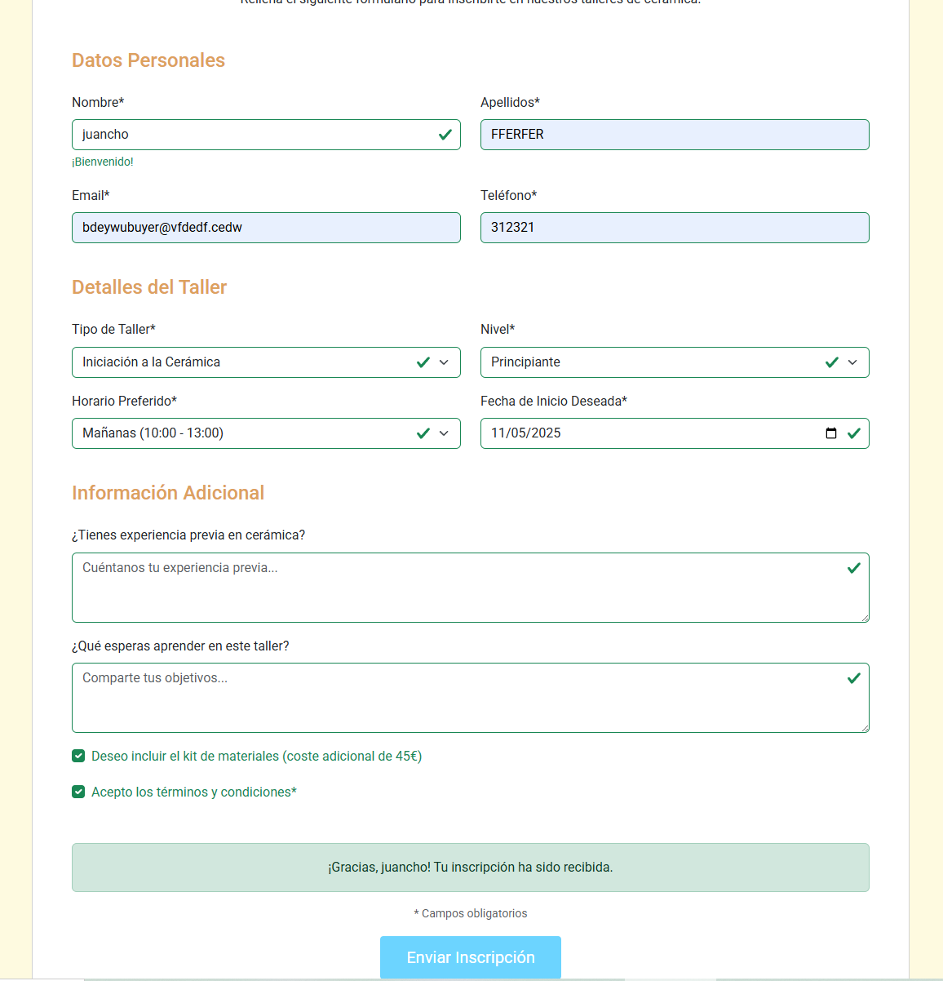
Tras los cambios, ahora ya no vemos los mensajes de validación por defecto y se ha generado un mensaje de confirmación de envío.

Inconsistencia en las imágenes de cabecera

Tras incluir el carrusel en la home, nos habíamos encontrado con inconsistencias entre las diferentes cabeceras, me propongo conseguir que las cabeceras de las páginas que no son la home mantengan un estilo equivalente.

Tras diversos y frustrantes intentos, finalmente he optado por usar la estructura de carrusel bootstrap pero eliminando el carácter de carrusel, es decir, componentes que no quiero ver asociados con él, como botones de flechas y demás.

Además, he tenido que reordenar la importación de los css ya que estaba dando problemas en la página de la tienda.

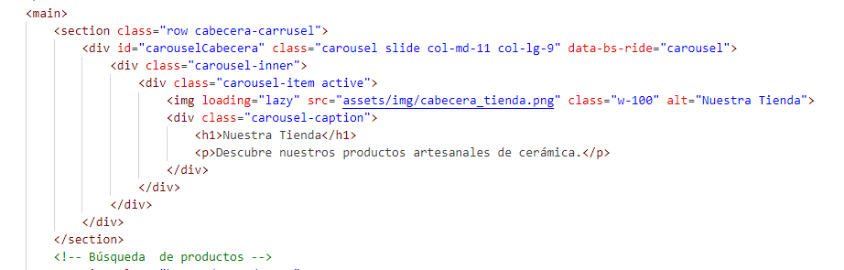 | 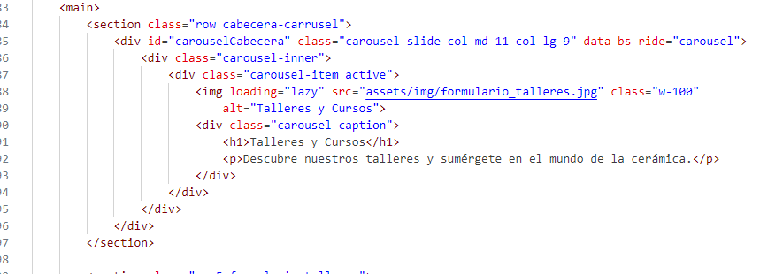
Con esta estructura y eliminando el contenido de los css asociados a la clase cabecera, que ya no usaré, obtengo el resultado esperado en la tienda y los talleres, ahora las tres páginas tienen un encabezado de estilo consistente entre ellas.

1: Contenidos multimedia en la web: Animaciones y elementos interactivos

A lo largo de todas las tareas del año se han venido incluyendo diversos efectos de transiciones y animaciones. Para incluir en esta tarea, se ha desarrollado una simple animación para el nuevo componente de mensaje de éxito que aparece tras confirmar el envío de solicitud de inscripción a un taller.

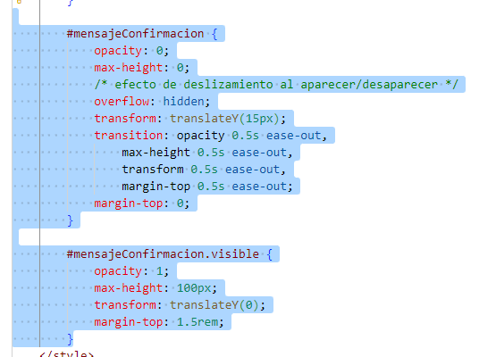 | 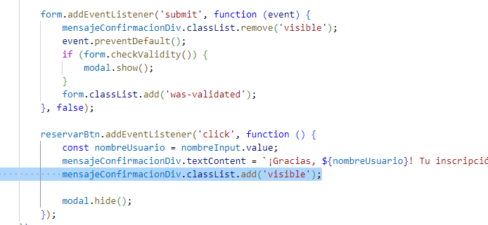
Con el overflow permitimos que no se distorsione la estructura al trasladar en el eje vertical, opacity inicial 0 y altura máxima 0 también. La animación sucede al asignarle la clase visible desde javascript, sobre los tres aspectos señalados.
Es importante señalar que la transición conviene establecerla en el elemento base y se ejecuta tanto al añadirle la clase visible como al quitarla ya que la definimos en la carga del elemento por defecto.

Algunas otras transiciones e interacciones, anteriores a este trabajo pero relevantes:

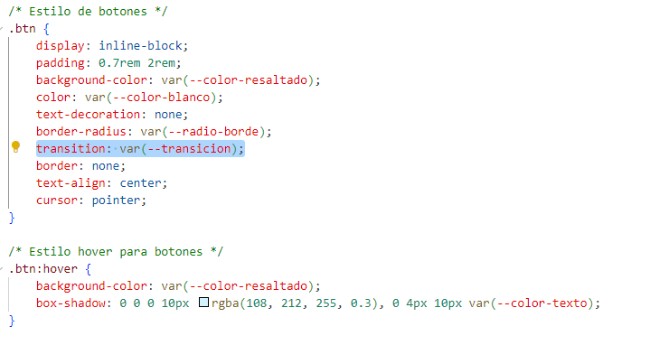 | 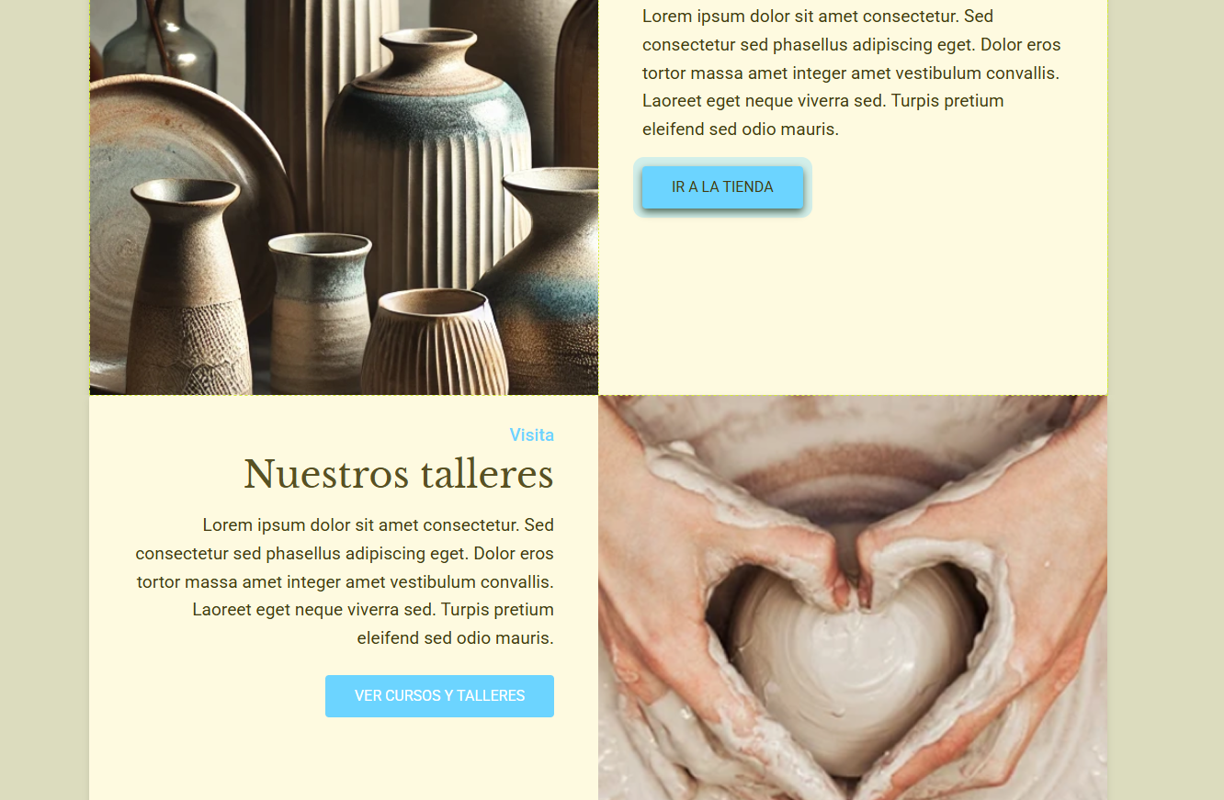
Animación hover en los botones, se aplica una transición a las propiedades background-color y box-shadow.

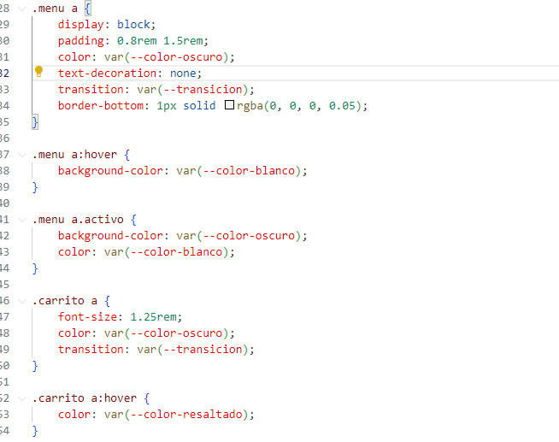 | 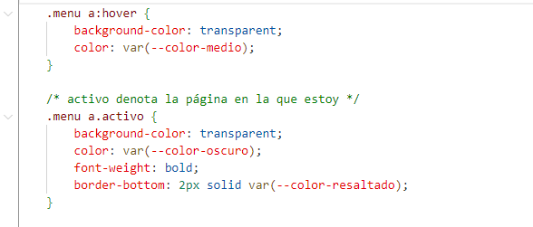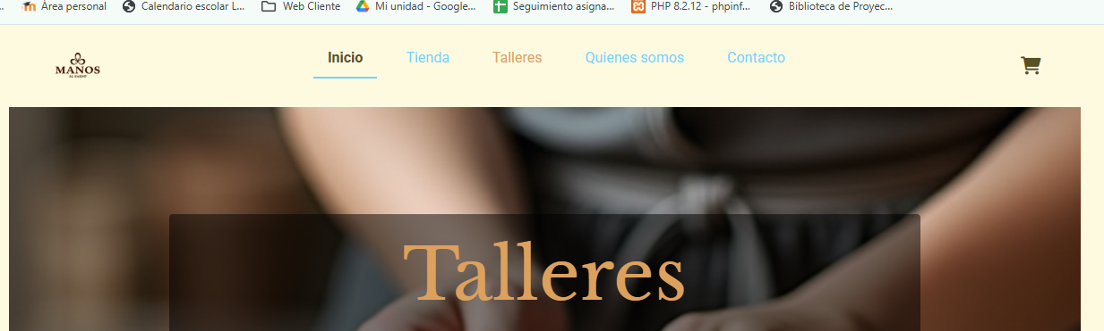
Se implementaron también transiciones css para los elementos del menú (también en el caso de tablets y móviles), así como en el carrito. Transiciones en la propiedad background-color y color.
Además, bajo media query de escritorio, se eligió un border bottom y diferentes colores para los estados, siendo de los resaltados que más me han gustado.

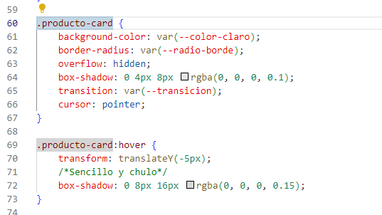 | 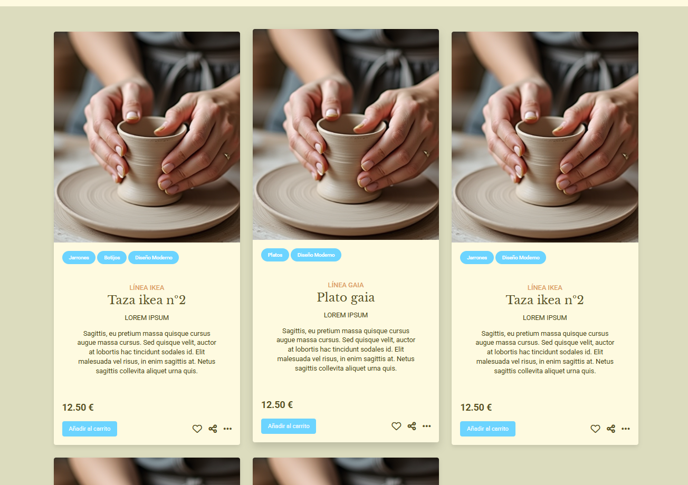
En las cartas de productos se implementó una transición hover de traslación vertical y box-shadow.

Quedan más muy parecidas por otras partes y, por supuesto, las animaciones y transiciones propias de Bootstrap que aplican al modal, al formulario de talleres y al carrusel, que no describo.

Animaciones basadas en keyframes, si bien son muy interesantes y los ejemplos dados espectaculares, no he usado ya que no he encontrado la necesidad.

Breve discusión sobre las animaciones elegidas

Todas las transiciones implementadas tienen como objetivo la usabilidad de la página, de manera que lo novedoso o lo importante, o dónde se está y en qué contexto, quede adecuadamente resaltado visualmente, a través del cambio, el colorido, el resaltado y la forma, facilitando su visibilidad y persiguiendo la comprensión de la interfaz, del mapa de la web y sugiriendo sus posibilidades de uso.

Así, por ejemplo, el nuevo mensaje de confirmación en el formulario de inscripción, al ser animado, recoge la atención del usuario. Los botones y elementos de acción responden visualmente al pasar por encima, de manera que sugieren interacción dando a entender que son acciones, o el elemento de menú en el que nos encontramos queda diferenciado del resto indicando así la sección de la web en la que se encuentra el usuario en el contexto de las demás.

Si conseguimos una buena comprensión de lo que la página ofrece y las acciones que permite, entonces su uso será eficaz y se consigue su objetivo.

2: Reflexión final sobre “Manos al Barro”

¿Crees que las decisiones que tomaste al principio (estructura, estilo, tecnologías) te han ayudado o te han condicionado negativamente?

La verdad es que en asunto de tecnologías no tomé muchas decisiones, personalmente me ha gustado el uso de Bootstrap, aunque me resultó chocante el cambio de sentido que se le da a las clases css, pasados de nombrarlas semánticamente y por tanto ser autodescriptivas a que sean funcionales. También me parece que el html queda muy repetitivo, con abundante texto que se ha de repetir.

Además, usar bootstrap puede ser una trampa como he podido comprobar al intentar homogeneizar los estilos de cabecera, teniéndome que rendir a una solución que no me ha gustado como mínimo por el proceso frustrante que me ha llevado a ella.

Me he quedado con la intención de probar algún preprocesador css (como sass) que permite una mejor estructura del diseño, así sea simplemente herencia de clases bootstrap, por ejemplo, que me permitirían recuperar el sentido semántico de las clases pero con la funcionalidad de bootstrap.

Sin embargo pienso que los problemas de fondo siguen ahí y con frecuencia el css no hace lo que espero que haga, francamente con mucha frecuencia me reconozco incapaz de entender al vuelo lo que este código hace o cómo cambiarlo eficazmente para conseguir un efecto determinado.

En cuanto al diseño en sí, he descubierto que los detalles son mucho más importantes de lo que se podría pensar, y un simple redondeado de elementos, o una sombra, o una animación sencilla, consiguen que la percepción del contenido cambie radicalmente.

¿Si volvieras a empezar, cambiarías algo? ¿Qué cambiarías?

Conocer de antemano todos los requisitos funcionales y de diseño de la página podría ayudar a haberlo hecho mejor, pero eso es ahora que ya he experimentado el desarrollo de interfaces de usuario, la verdad es que lo hecho en figma es un paso que considero necesario al menos para esquematizar los componentes, definir una gran diversidad de estilos que han de ser definidos para juzgar su apariencia en su contexto y servir de guía en la construcción con html/css.

Probablemente, en el futuro, y si he de empezar un diseño de cero, estudie los diferentes frameworks disponibles (he echado un vistazo a tailwind, por ejemplo) y me ceñiría a sus funcionalidades. Pienso que es un modo de avanzar más restringido pero más firme, por lo visto en estos trabajos, usar bootstrap simplemente funciona, pero salirse de él, replicarlo o retocarlo puede ser un reto.

¿Te sientes satisfecho/a con el resultado final de tu web de cerámica? ¿Por qué?

Sinceramente sí, nunca había realizado el diseño de una web partiendo completamente desde cero, y ha sido a la vez un reto cumplido (salvando todos los defectos que aún han de quedar) y una sorpresa de lo que he podido hacer, tanto desde el punto de vista de diseño como de su implementación.

Por otro lado, la exploración de teoría, tecnologías y soluciones que se ha hecho me ha abierto a campos que, también, tienen soluciones estándar y términos y definiciones precisas que me permiten emprender estas tareas con una nueva perspectiva y un bagaje humilde pero bien direccionado.

Y con esto terminamos, ha sido un verdadero placer ser tu alumno, admiro la dedicación que tienes con nosotros y el respeto atento y minucioso que le das a los trabajos que realizamos para ti. Tus comentarios son excelentes y acudir a las presenciales un gusto, espero que tú te hayas encontrado cómoda con el curso y con nosotros y espero que disfrutes de mucha felicidad en el futuro.

Nos vemos en el examen :)

